一、需求规格说明书

1．引言 1
1.1编写目的 1
1.2项目背景 2
1.3定义 2
1.4参考资料 2
2．任务概述 2
2.1目标 2
2.2运行环境 2
2.3条件与限制 2
3．数据描述 3
3.1静态数据 3
3.2动态数据 3
3.3数据库介绍 3
3.4数据词典 3
3.5数据采集 3
4．功能需求 3
4.1功能划分 3
4.2功能描述 3
5．性能需求 3
5.1数据精确度 3
5.2时间特性 3
5.3适应性 3
6．运行需求 3
6.1用户界面 3
6.2硬件接口 3
6.3软件接口 3
6.4故障处理 3
7．其它需求 3

1．引言

1.1编写目的
【阐明编写概要设计说明书的目的，指明读者对象。】
为本系统开发人员、测试人员和使用人员作为参考。

1.2项目背景
【应包括：
- 项目的委托单位、开发单位和主管部门；
- 该软件系统与其他系统的关系。】
委托单位：公寓内小型超市
开发者：葛成
该软件是商品交易软件的后台，为其提供商品管理信息。

1.3定义
【列出本文档中所用到的专门术语的定义和缩写词的原文。】

1.4参考资料
【列出有关资料的作者、标题、编号、发表日期、出版单位或资料来源，可包括：
- 项目经核准的计划任务书、合同或上级机关的批文；
- 项目开发计划；
- 需求规格说明书；
- 测试计划（初稿）；
- 用户操作手册（初稿）；
- 文档所引用的资料、采用的标准或规范。】

2．任务概述

2.1目标
实现一个小型的商品管理系统，提供对商品管理的最基本的操作。

2.2运行环境
操作系统：Microsoft Windows 7&8
数 据 库：access

2.3需求概述
本软件主要提供一下功能：
- 登录到本软件。
- 检测账号密码的正确性。
- 增加商品条目。
- 删除商品条目。
- 修改商品价格。
- 商品库存管理。

2.4条件与限制
可用的范围受限，只可运行在小型超市管理系统，功能有限。

3．数据描述

3.1静态数据

3.2动态数据
【包括输入数据和输出数据。】

3.3数据库介绍
Microsoft Office Access是由微软发布的关联式数据库管理系统。它结合了Microsoft Jet Database Engine和图形用户界面两项，是Microsoft Office的系统程式之一。

3.4数据词典

3.5数据采集

4．功能需求

4.1功能划分
本系统主要提供了一下功能：
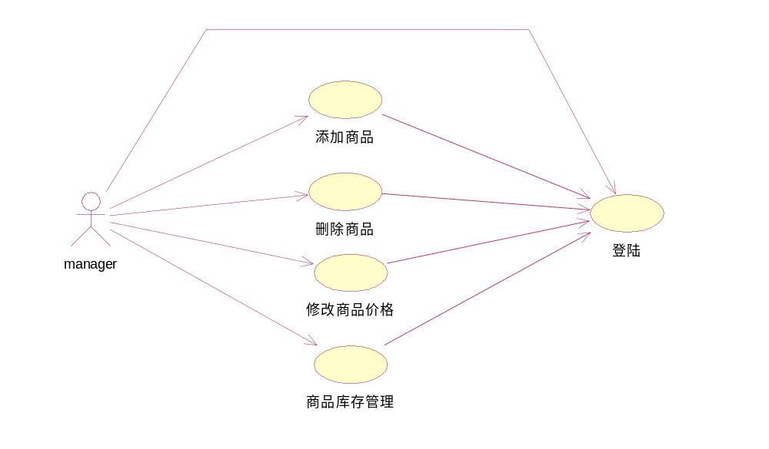

4.2功能描述
用例 | 登录
使用语境 | [用例目标，是一个较长的描述，甚至包括触发条件。]  管理者登录界面，正确登陆后可实现其它后续功能
范围
级别 | 用户目标
主执行者 | 拥有此管理系统账号的管理者
前置条件 | 无
后置条件 | [也就是该用例完成之后，将执行什么动作。]  实现其它功能。  实现其它功能
触发事件 | [什么引发用例，例如时间事件。]  管理者触发
描述 | 步骤 |  | 活动
描述 | 1 |  | [在这里写出触发事件到目标完成以及清除的步骤。]  输入正确的账号密码
描述 | 2 |  | 点击确认登录
扩展 | 步骤 | 分支动作
扩展 |  | 无
扩展 |  | 无

用例 | 添加商品
使用语境 | [用例目标，是一个较长的描述，甚至包括触发条件。]  管理者添加新的商品
范围
级别 | 用户目标
主执行者 | 拥有此管理系统账号的管理者
前置条件 | 管理者登录
后置条件 | [也就是该用例完成之后，将执行什么动作。]  添加新的商品到数据库。
触发事件 | [什么引发用例，例如时间事件。]  管理者触发
描述 | 步骤 |  | 活动
描述 | 1 |  | [在这里写出触发事件到目标完成以及清除的步骤。]  输入商品名称
描述 | 2 |  | 点击确认输入
扩展 | 步骤 | 分支动作
扩展 |  | 无
扩展 |  | 无

用例 | 删除商品
使用语境 | [用例目标，是一个较长的描述，甚至包括触发条件。]  管理者删除商品
范围
级别 | 用户目标
主执行者 | 拥有此管理系统账号的管理者
前置条件 | 管理者登录
后置条件 | [也就是该用例完成之后，将执行什么动作。]  商品数据从数据库里删除。
触发事件 | [什么引发用例，例如时间事件。]  管理者触发
描述 | 步骤 |  | 活动
描述 | 1 |  | [在这里写出触发事件到目标完成以及清除的步骤。]  选中某商品
描述 | 2 |  | 点击确认删除
扩展 | 步骤 | 分支动作
扩展 |  | 无
扩展 |  | 无

用例 | 修改商品价格
使用语境 | [用例目标，是一个较长的描述，甚至包括触发条件。]  管理者修改商品价格
范围
级别 | 用户目标
主执行者 | 拥有此管理系统账号的管理者
前置条件 | 管理者登录
后置条件 | [也就是该用例完成之后，将执行什么动作。]  添加商品价格并传入数据库。
触发事件 | [什么引发用例，例如时间事件。]  管理者触发
描述 | 步骤 |  | 活动
描述 | 1 |  | [在这里写出触发事件到目标完成以及清除的步骤。]  选中某商品后修改其价格
描述 | 2 |  | 点击确认输入保存到数据库
扩展 | 步骤 | 分支动作
扩展 |  | 无
扩展 |  | 无

用例 | 库存管理
使用语境 | [用例目标，是一个较长的描述，甚至包括触发条件。]  管理者根据某天的销售情况管理库存
范围
级别 | 用户目标
主执行者 | 拥有此管理系统账号的管理者
前置条件 | 管理者登录
后置条件 | [也就是该用例完成之后，将执行什么动作。]  管理商品数目。
触发事件 | [什么引发用例，例如时间事件。]  管理者触发
描述 | 步骤 |  | 活动
描述 | 1 |  | [在这里写出触发事件到目标完成以及清除的步骤。]  修改商品数目
描述 | 2 |  | 点击确认
扩展 | 步骤 | 分支动作
扩展 |  | 无
扩展 |  | 无

5．性能需求

5.1数据精确度
可对数据的输入进行判断，不符合格式的数据会进行报错。

5.2时间特性
【如响应时间、更新处理时间、数据转换与传输时间、运行时间等。】

5.3适应性
【在操作方式、运行环境、与其它软件的接口以及开发计划等发生变化时，应具有的适应能力。】

6．运行需求

6.1用户界面
【如屏幕格式、报表格式、菜单格式、输入输出时间等。】

6.2硬件接口

6.3软件接口

6.4故障处理

7．其它需求

